供应商系统操作指南

一、供应商系统注册

二、供应商项目报名

三、供应商下载采购文件

四、供应商系统使用费的交纳及查询

五、供应商采购保证金的缴纳及查询

六、供应商平台服务费开具电子发票

系统操作咨询电话：400-828-0799/400-828-9082

（北京时间9:00-19:30）

一、供应商系统注册

第一步：
【方式一】输入网址“www.mdjygjy.com”，进入“牡丹江阳光交易平台”网站，点击“免费注册”，网站如下图所示。

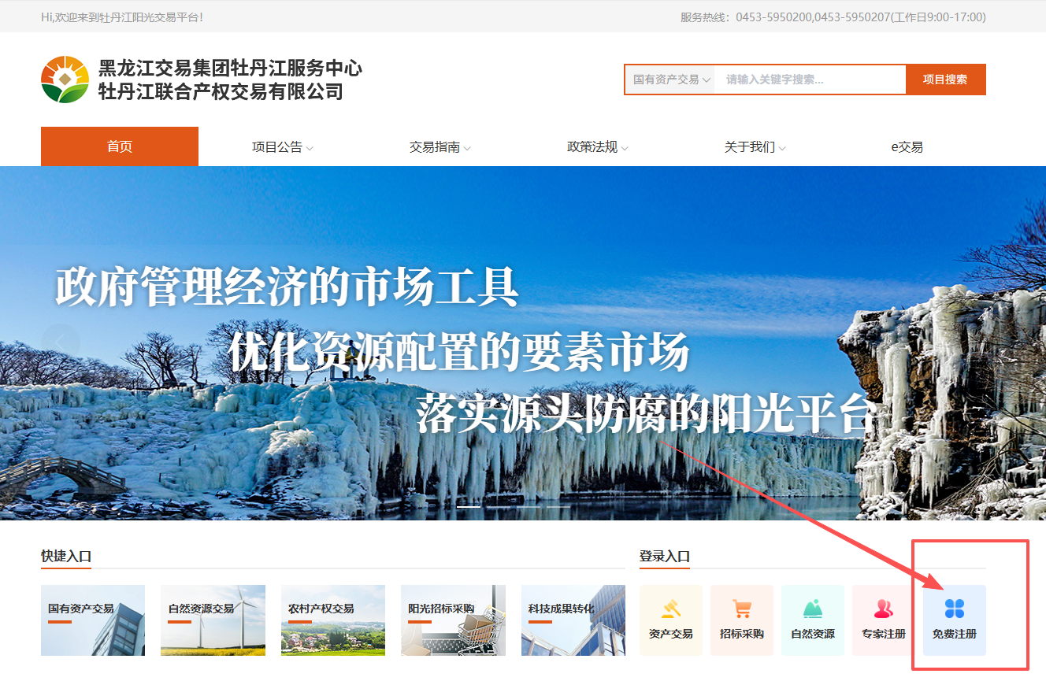
选择点击“阳光招标采购”，网站如下图所示。

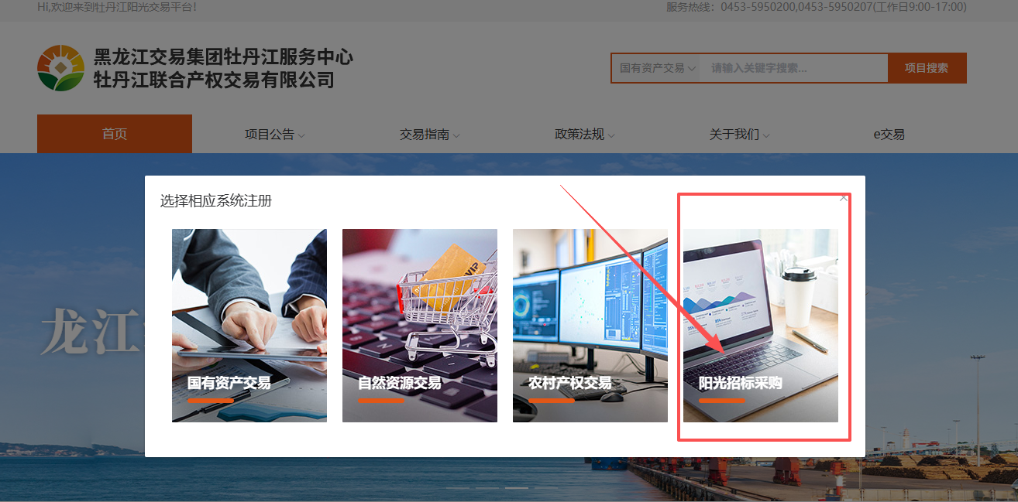

【方式二】输入网址“www.ljygcg.com”，进入“黑龙江阳光采购服务平台”网站，点击右上方“免费注册”，网站如下图所示。
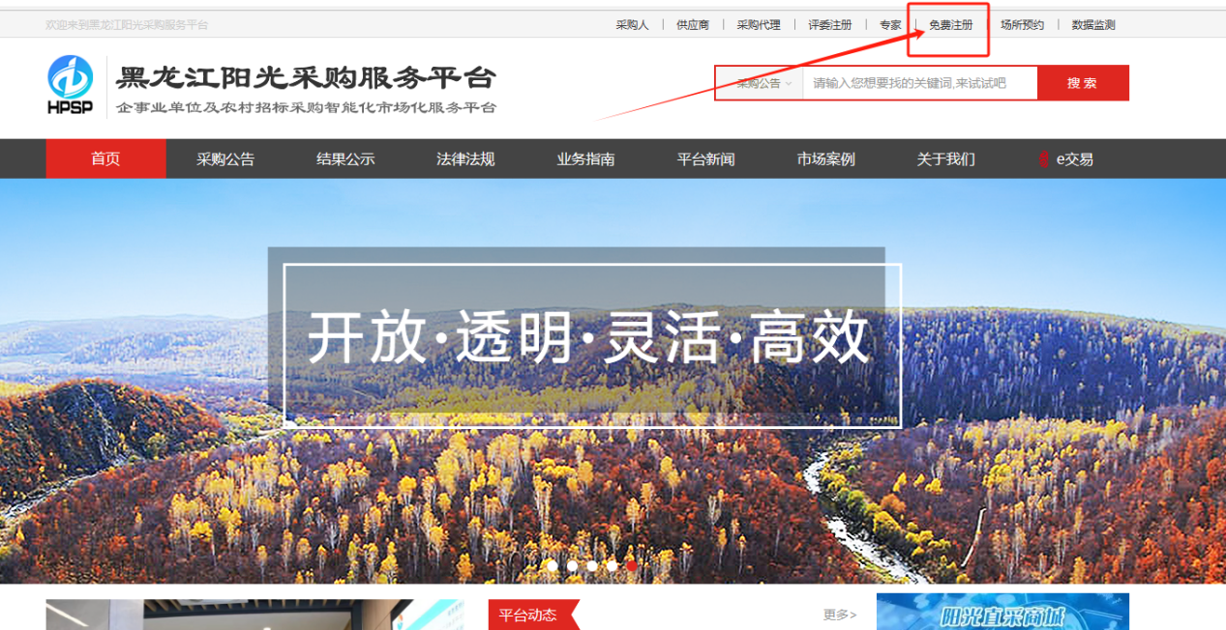

第二步：注册选择“单位注册”，单位名称填写“全称”，注册身份选择“供应商”。
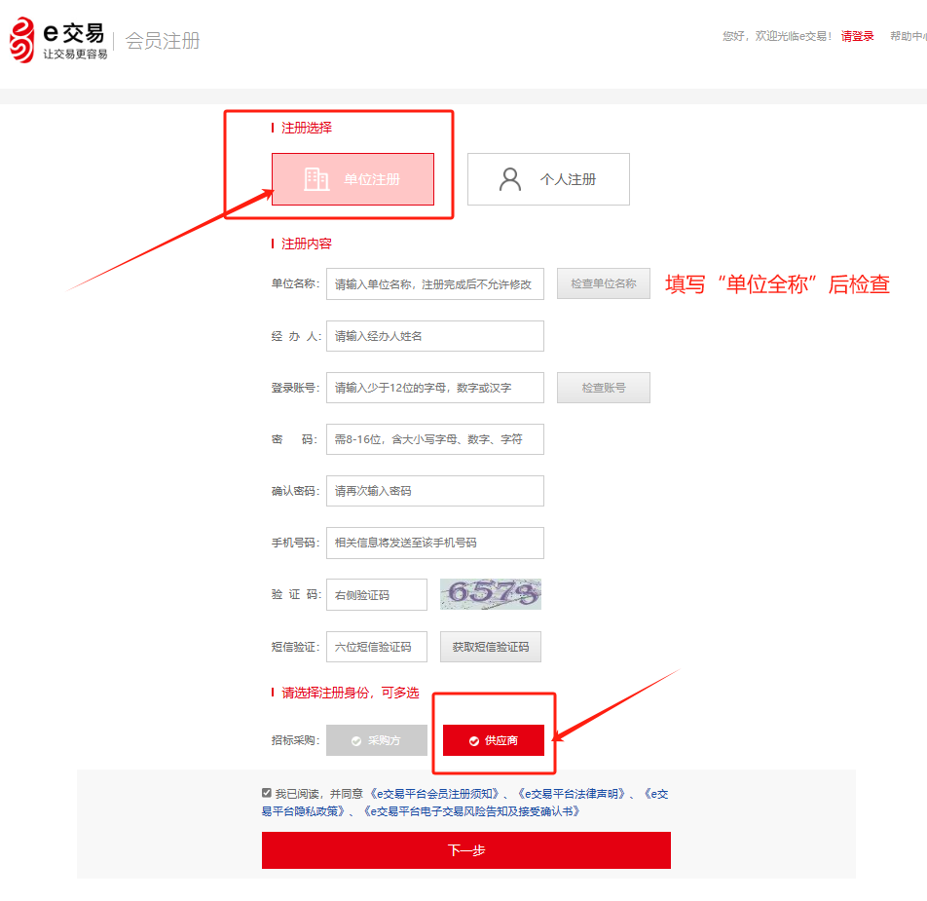

第三步：注册完成后，务必继续进行“完善信息”操作，完善信息后，方可进行项目报名。点击左侧菜单栏“诚信库管理”选择“基本信息”。
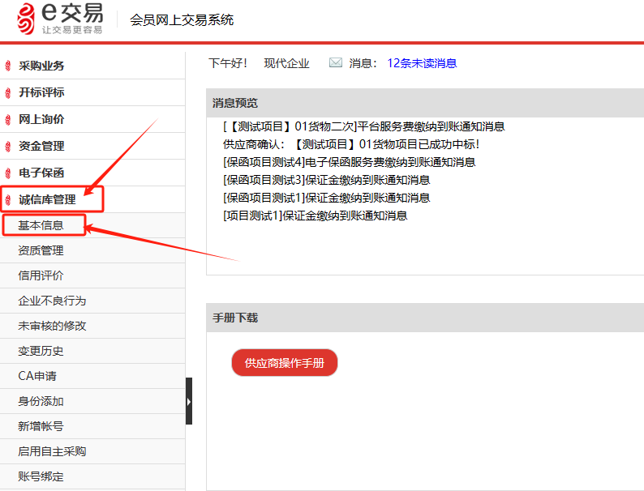
“*”项为必填项，请准确填写“*”项，确保信息无误。
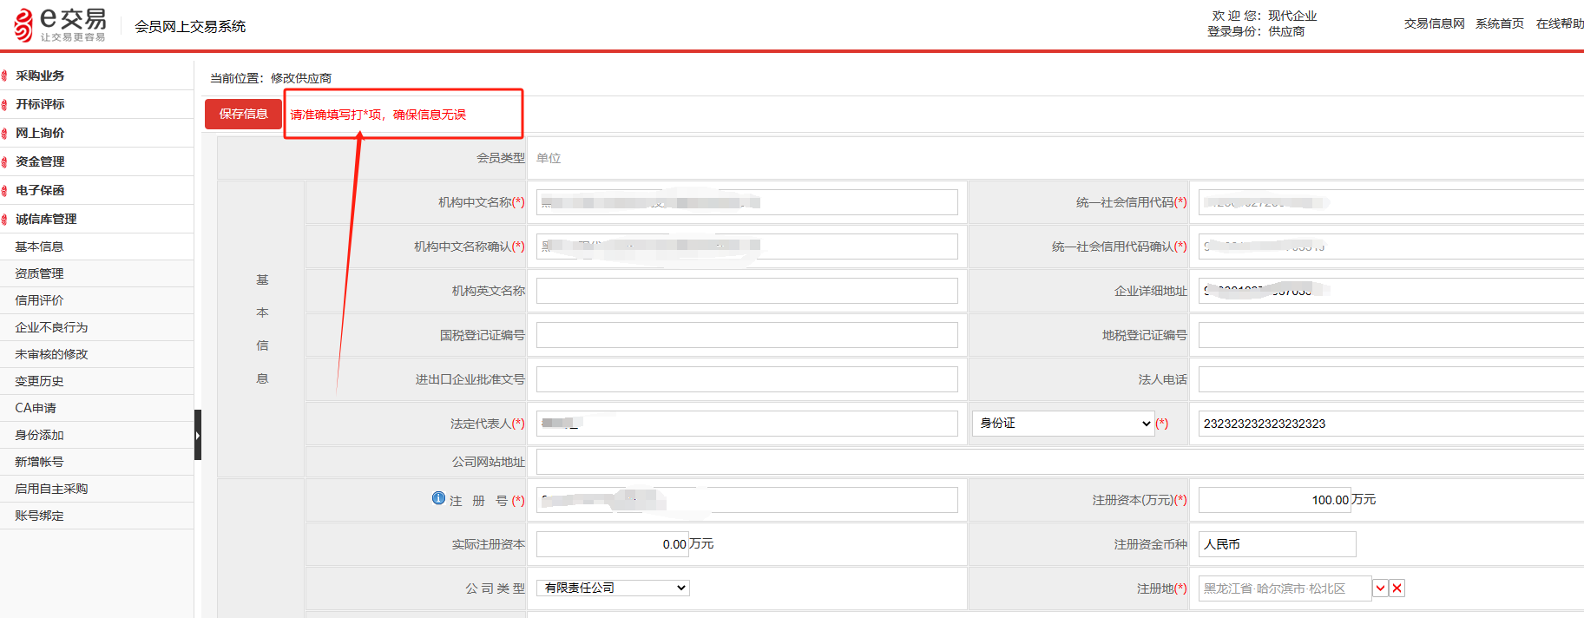
“银行账号信息”是退还保证金的重要凭证，请准确填写。
“银行账号信息”及“增值税开票信息”为必填项。
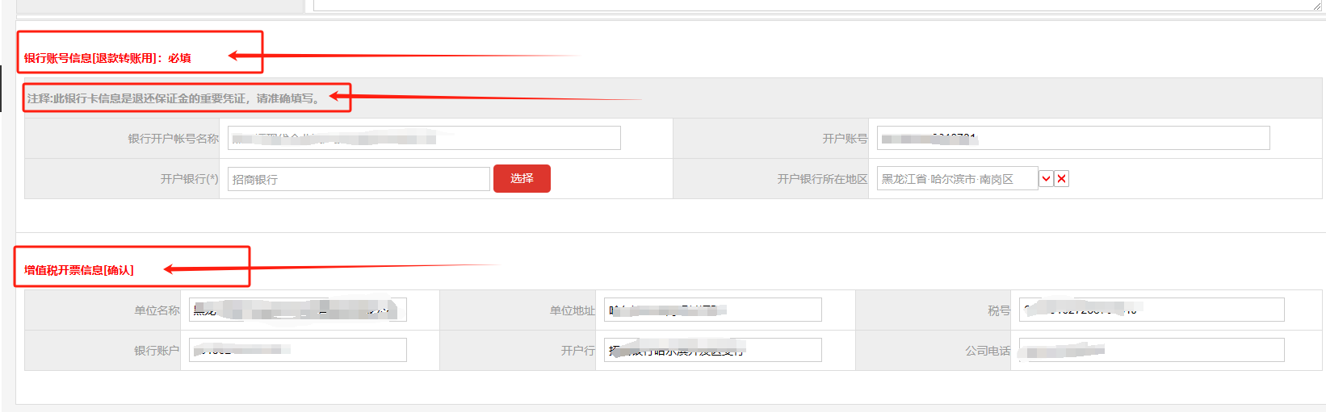
第四步：“基本信息”填写完毕并检查无误后，点击左上角“保存信息”。

二、供应商项目报名

第一步：
【方式一】输入网址“www.mdjygjy.com”，进入“牡丹江阳光交易平台”网站，主页滑动至“阳光招标采购”，找到需要报名的项目，点击“报名”。
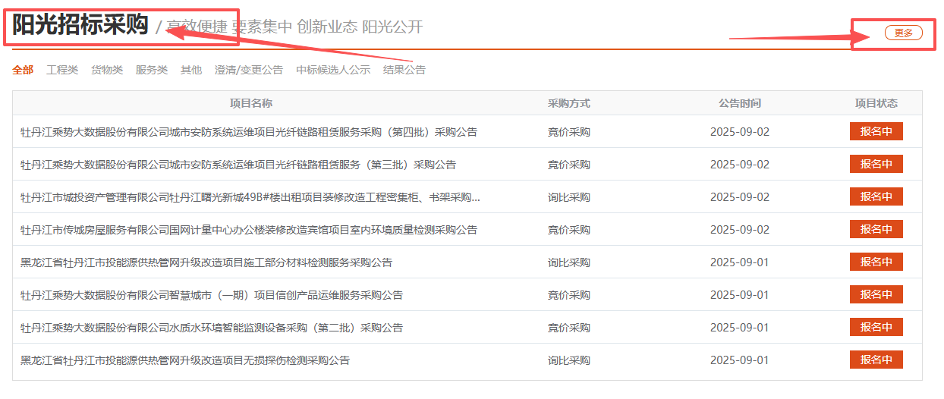
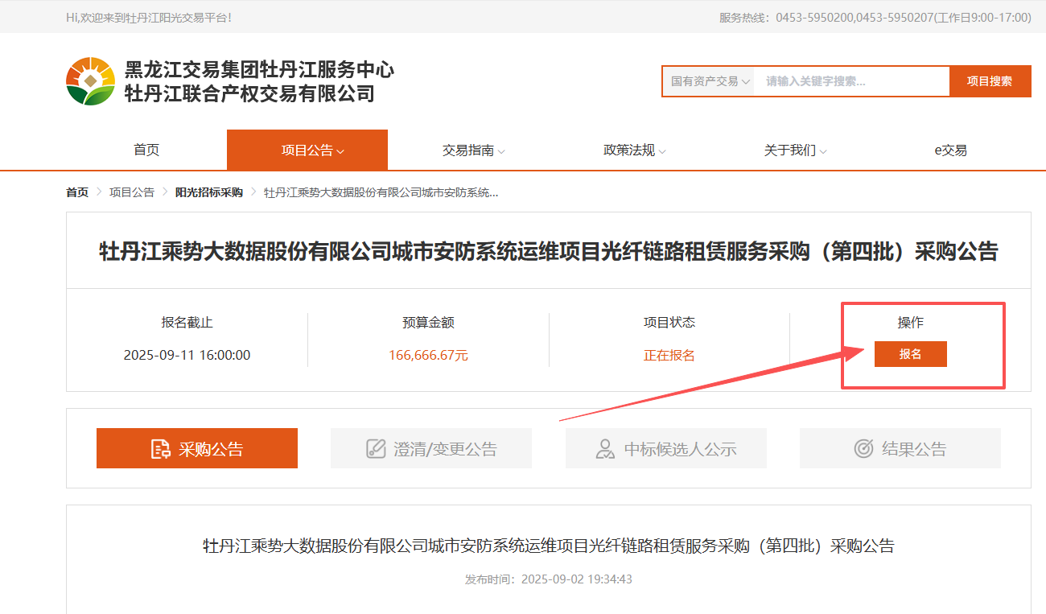
【方式二】输入网址“www.ljygcg.com”，进入“黑龙江阳光采购服务平台”网站，找到需要报名的项目，点击“去报名”。
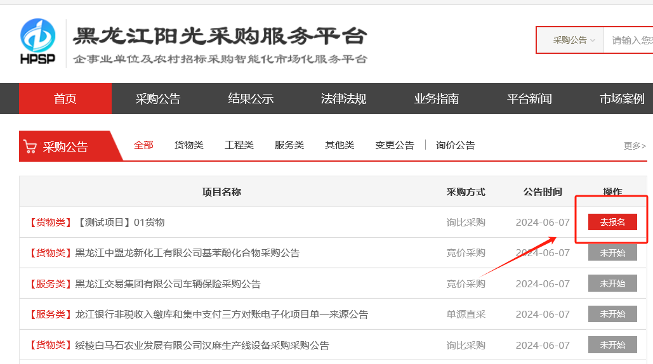

第二步：会员登录处，输入“账号”和“密码”，点击登录。
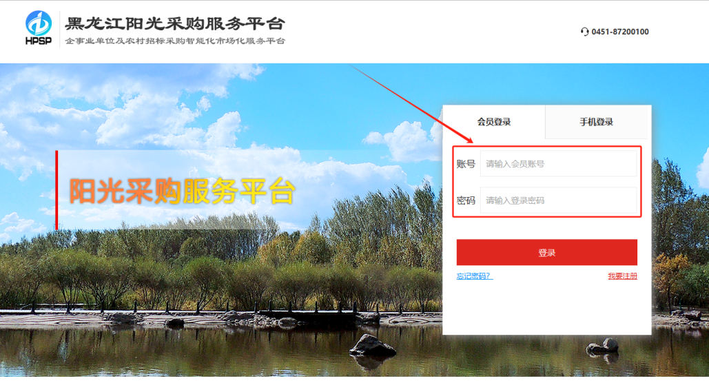

第三步：核对项目信息后，点击“报名”。
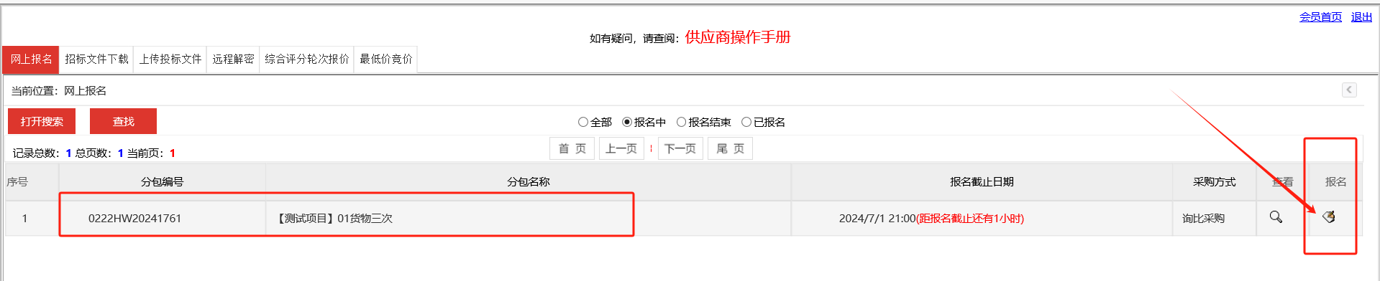

第四步：仔细阅读“供应商须知”，点击“同意”。
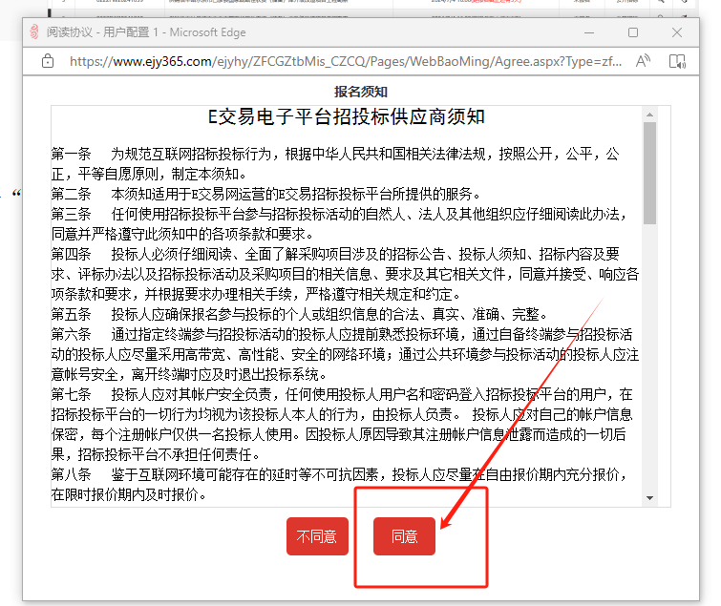

第五步：仔细核对报名信息，确认无误后，点击“新增报名”，点击“确定”。报名结束。
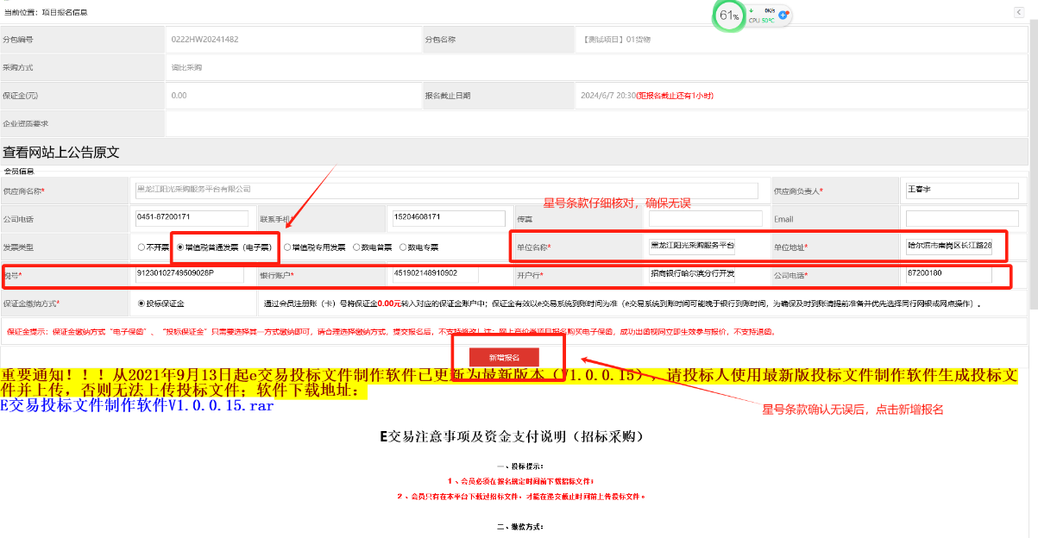
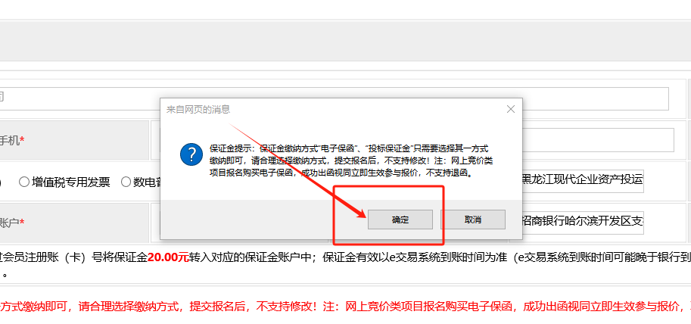

三、供应商下载采购文件
第一步：
【方式一】输入网址“www.mdjygjy.com”，进入“牡丹江阳光交易平台”网站，点击“招标采购”，选择点击“供应商”，自动跳转至“黑龙江阳光采购服务平台”登录界面，登录供应商系统账号，输入账号、密码，点击“登录”。
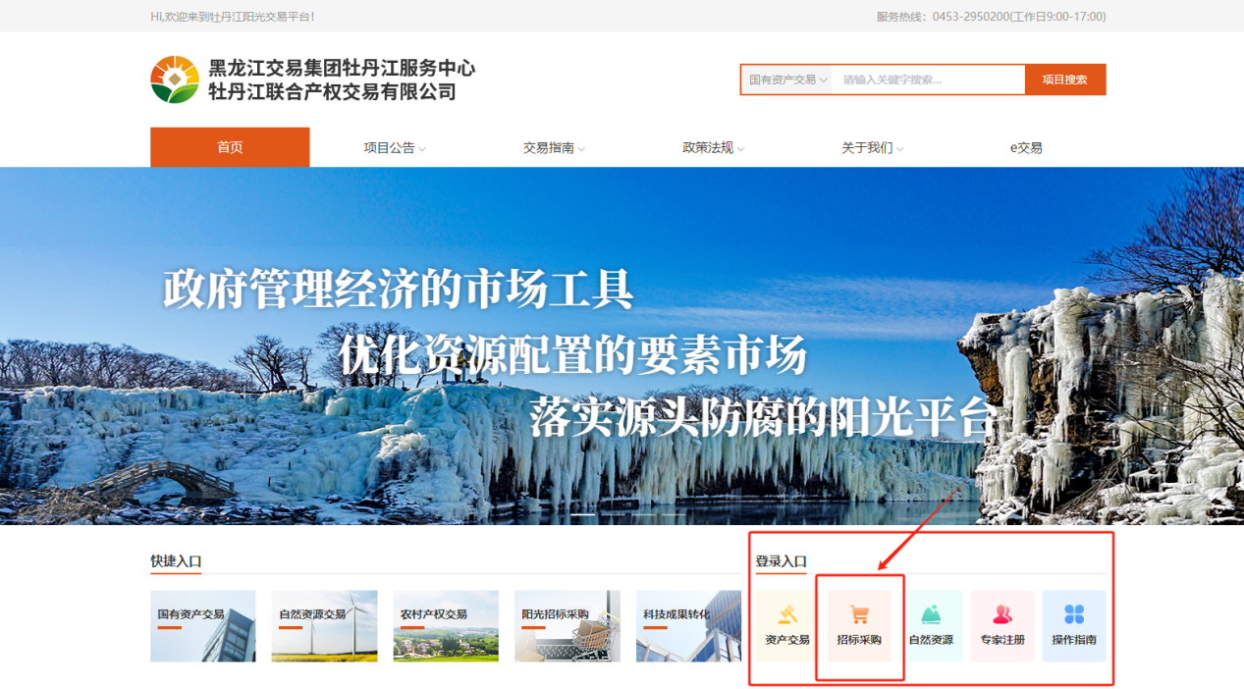
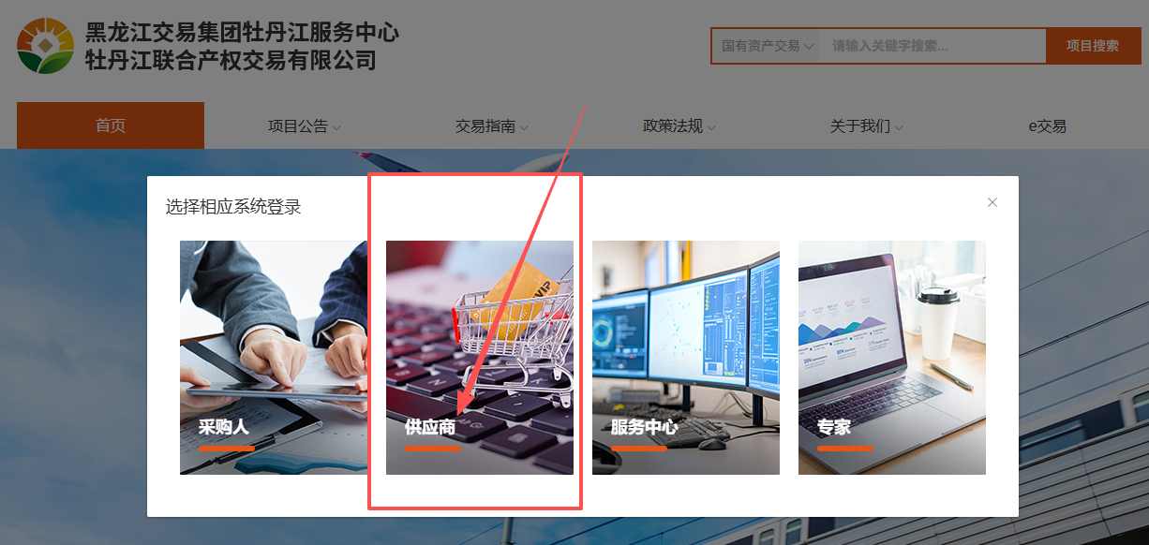
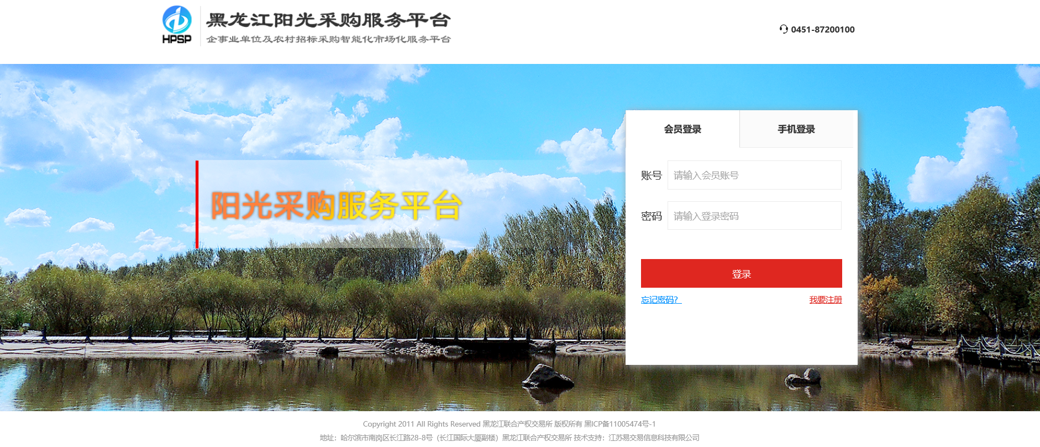
【方式二】输入网址“www.ljygcg.com”，进入“黑龙江阳光采购服务平台”网站，“登录入口”处点击“供应商”，登录供应商系统账号，输入账号、密码，点击“登录”。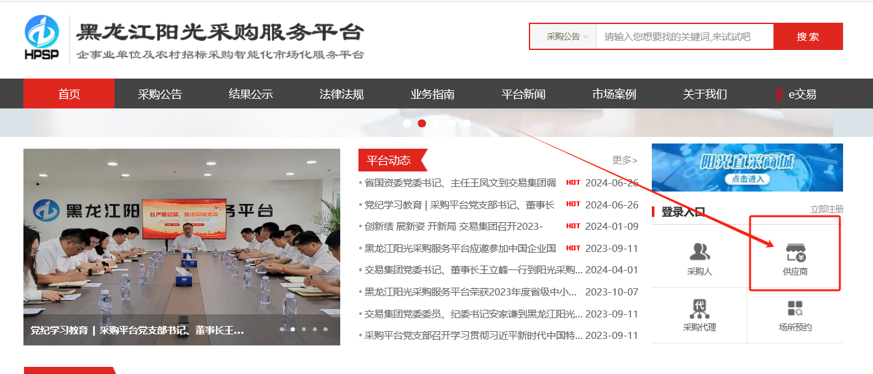
第二步：点击左侧菜单栏“招标文件下载”，找到已成功报名的项目，点击“下载”。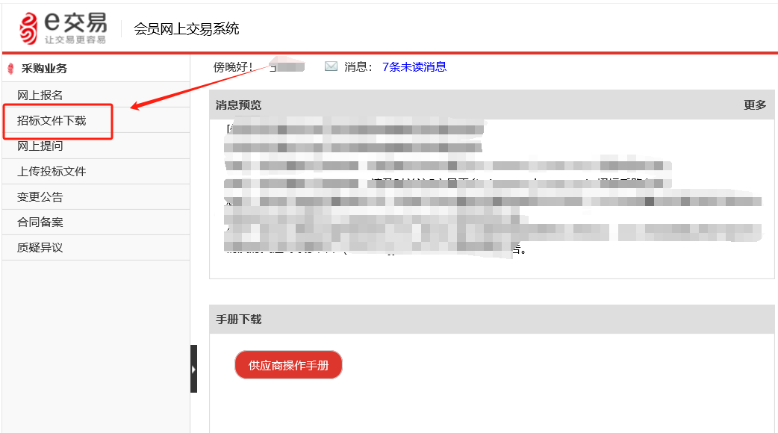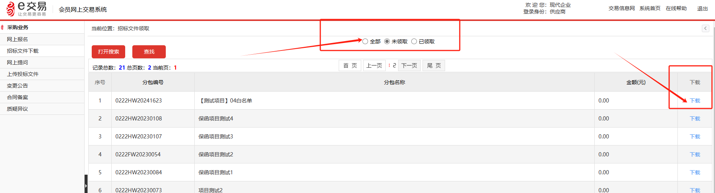
第三步：点击“下载招标文件”。
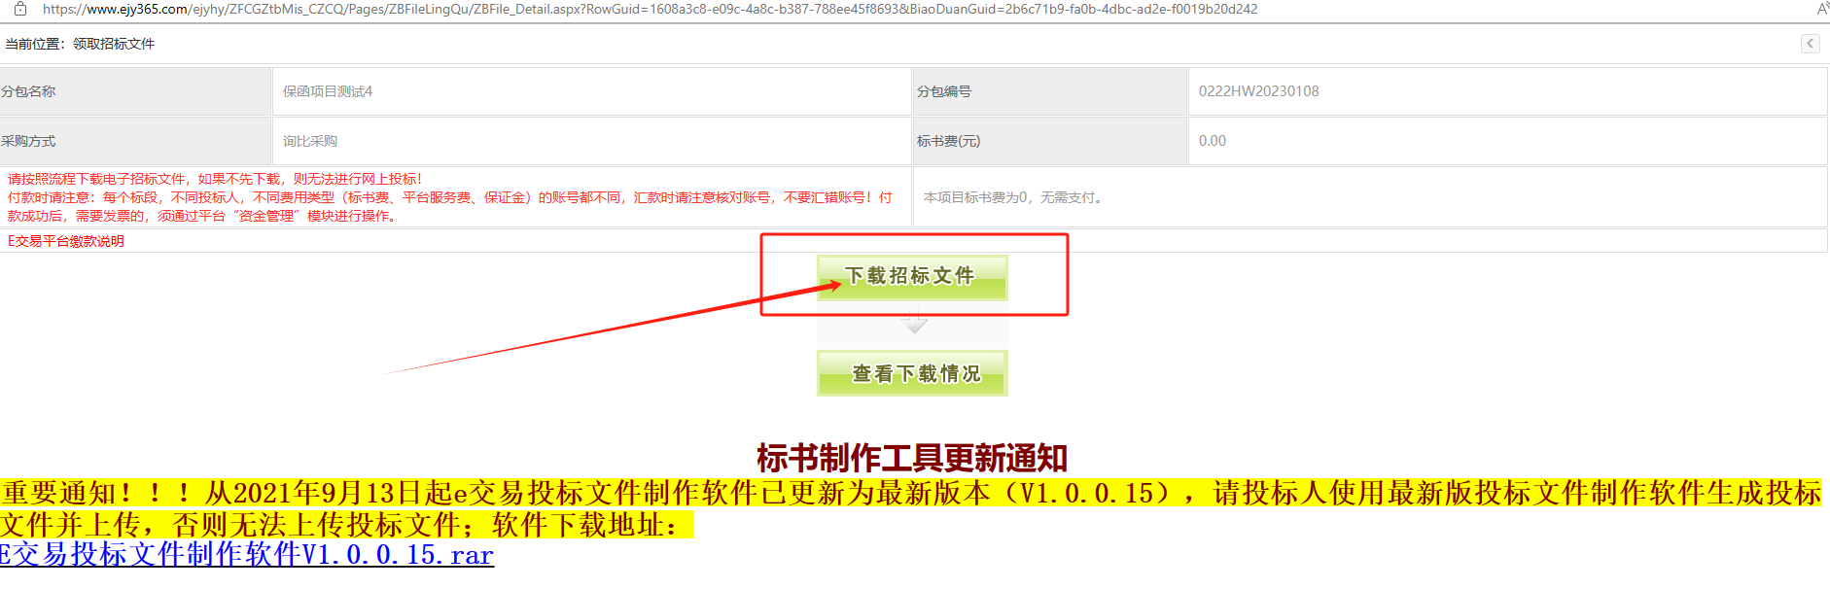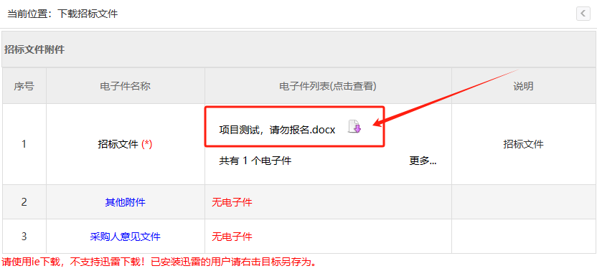

四、供应商系统使用费的交纳及查询
第一步：
【方式一】输入网址“www.mdjygjy.com”，进入“牡丹江阳光交易平台”网站，点击“招标采购”，选择点击“供应商”，自动跳转至“黑龙江阳光采购服务平台”登录界面，登录供应商系统账号，输入账号、密码，点击“登录”。
【方式二】输入网址“www.ljygcg.com”，进入“黑龙江阳光采购服务平台”网站，“登录入口”处点击“供应商”，登录供应商系统账号，输入账号、密码，点击“登录”。
第二步：点击左侧菜单栏“资金管理”，点击“平台服务费交纳查询”。
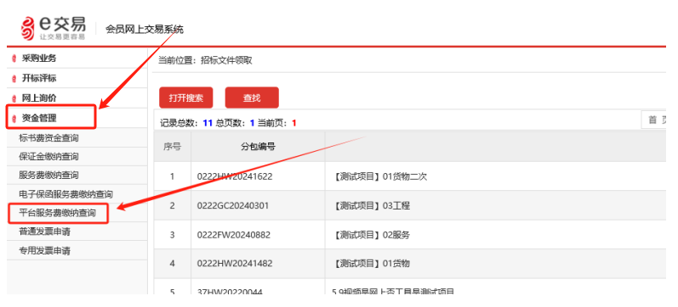

第三步：找到相关采购项目，按照系统提示的信息进行缴纳。缴纳时仔细核对“标段编号”“标段名称”“应缴平台服务费(元)”、“平台服务费户名”、“平台服务费账号”、“开户行”等信息，确保缴纳时信息无误。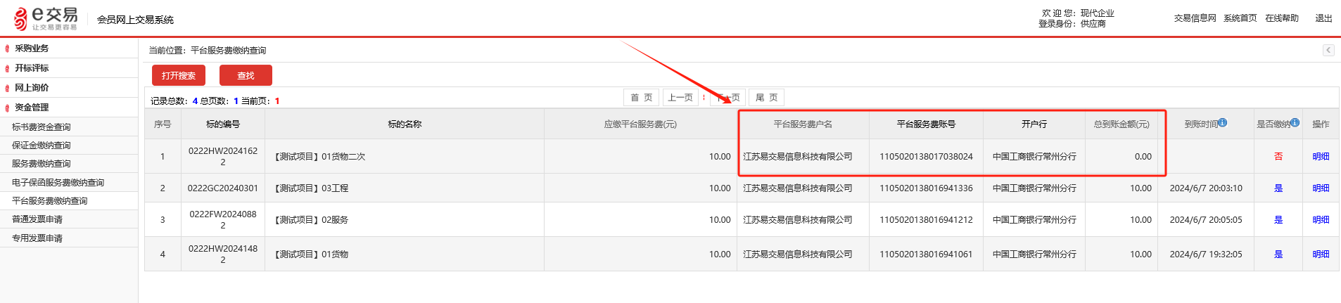
第四步：按照“第三步”要求缴纳后，务必登录系统进行缴纳查询，如下图，“是否缴纳”处显示“是”，则为缴纳成功。

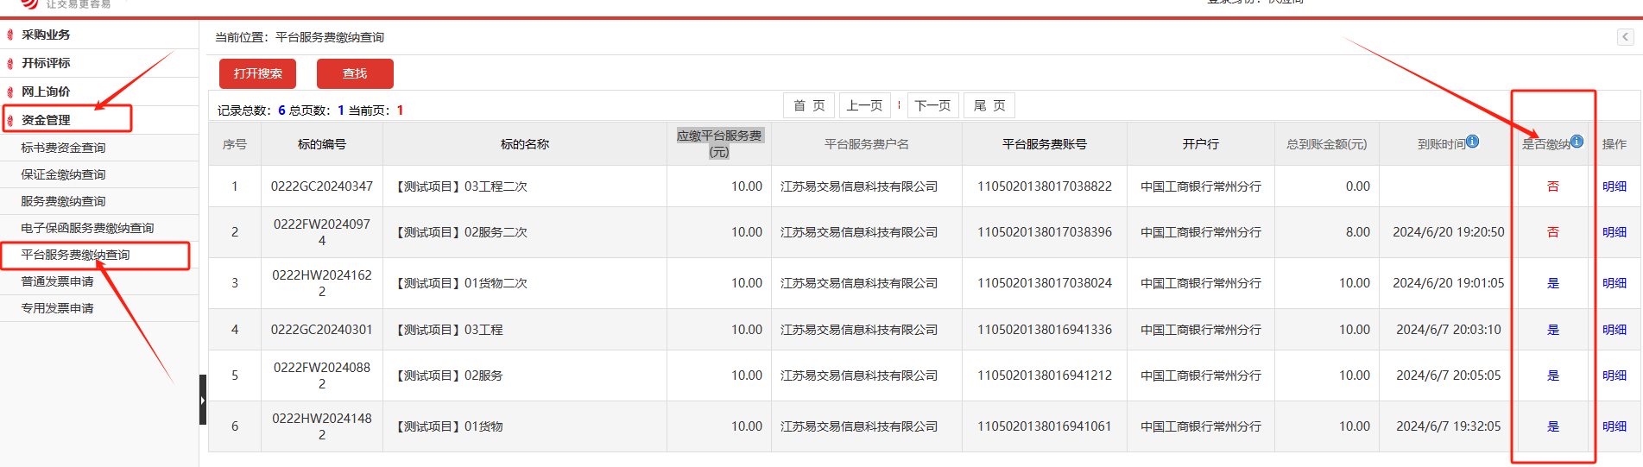

五、供应商采购保证金的缴纳及查询
第一步：
【方式一】输入网址“www.mdjygjy.com”，进入“牡丹江阳光交易平台”网站，点击“招标采购”，选择点击“供应商”，自动跳转至“黑龙江阳光采购服务平台”登录界面，登录供应商系统账号，输入账号、密码，点击“登录”。
【方式二】输入网址“www.ljygcg.com”，进入“黑龙江阳光采购服务平台”网站，“登录入口”处点击“供应商”，登录供应商系统账号，输入账号、密码，点击“登录”。第二步：点击左侧菜单栏“资金管理”，点击“保证金缴纳查询”。
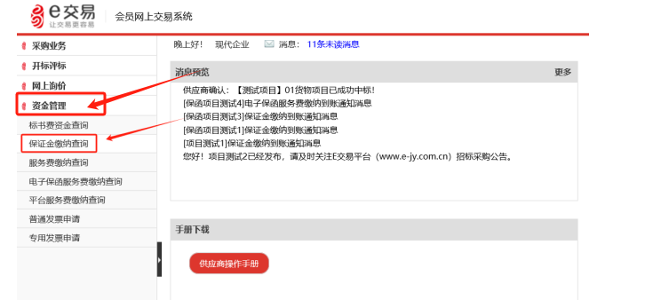

第三步：找到相关采购项目，按照系统提示的信息进行缴纳。缴纳时仔细核对“标段编号”“标段名称”“应缴保证金(元)”、“保证金户名”、“保证金账号”、“开户行”等信息，确保缴纳时信息无误。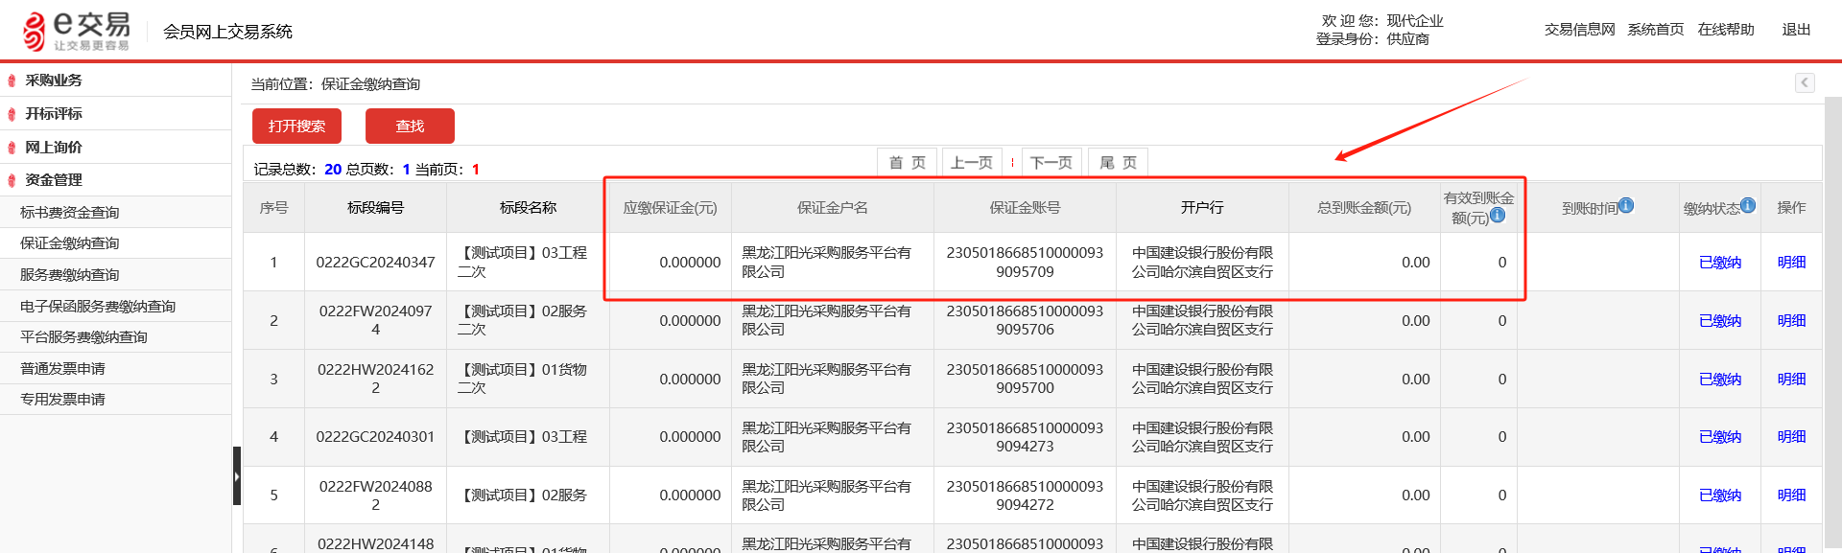
第四步：按照“第三步”要求缴纳后，务必登录系统进行缴纳查询，如下图，“缴纳状态”处显示“已缴纳”，则为缴纳成功。

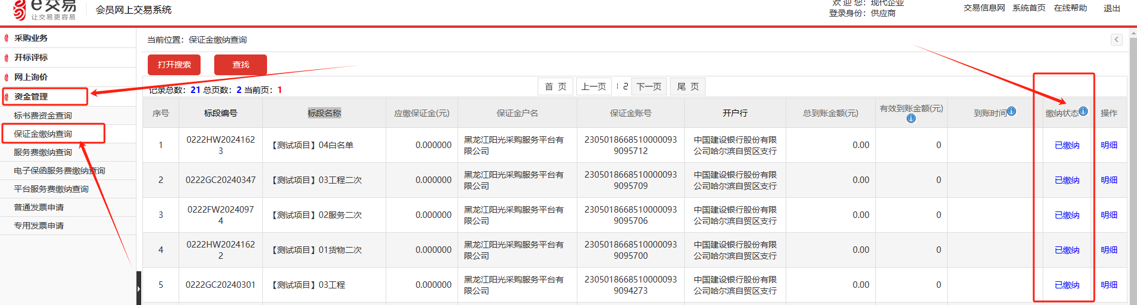

六、供应商平台服务费开具电子发票
第一步：
【方式一】输入网址“www.mdjygjy.com”，进入“牡丹江阳光交易平台”网站，点击“招标采购”，选择点击“供应商”，自动跳转至“黑龙江阳光采购服务平台”登录界面，登录供应商系统账号，输入账号、密码，点击“登录”。
【方式二】输入网址“www.ljygcg.com”，进入“黑龙江阳光采购服务平台”网站，“登录入口”处点击“供应商”，登录供应商系统账号，输入账号、密码，点击“登录”。
第二步：点击左侧菜单栏“资金管理”，点击“普通发票申请”，选择左上方“平台服务费”点击，“平台服务费”节点变为“红色”。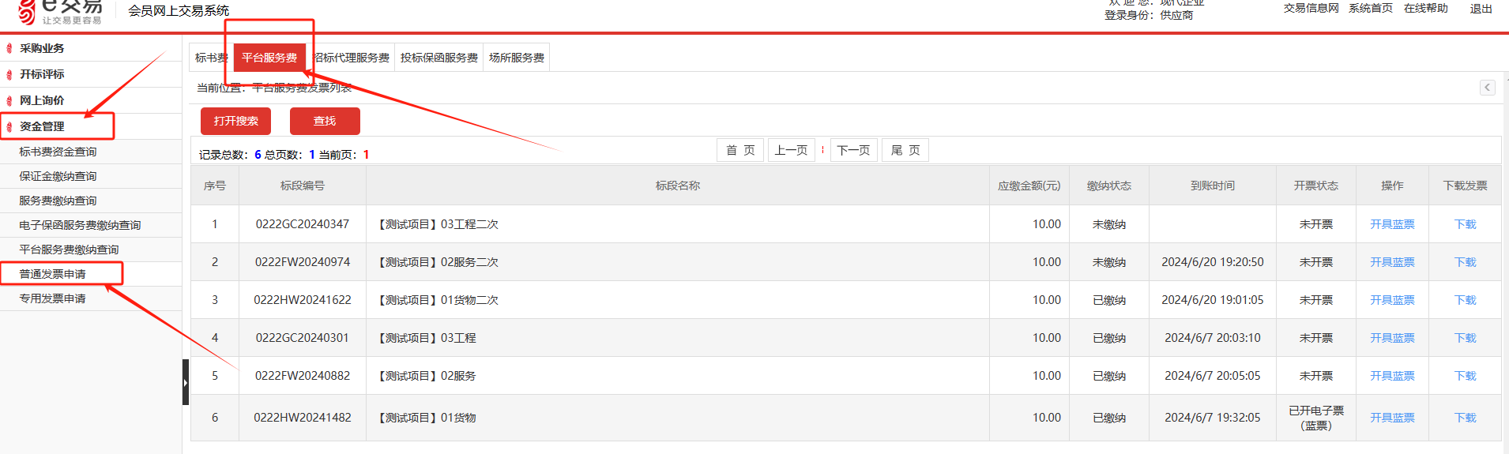

第三步：找到需要开票的项目，点击右侧“开具蓝票”。
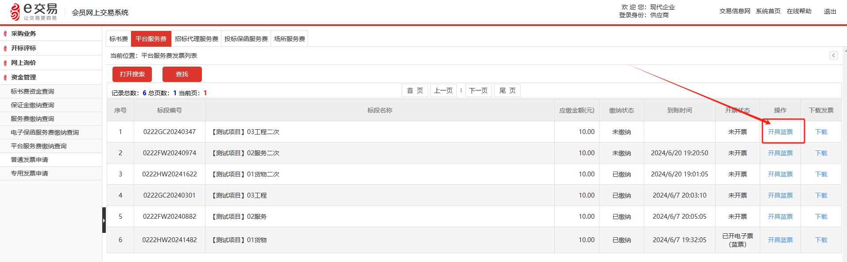
第四步：仔细核对发票信息，发票类型可选择“数电普票”或“数电专票”，点击“开具发票”。
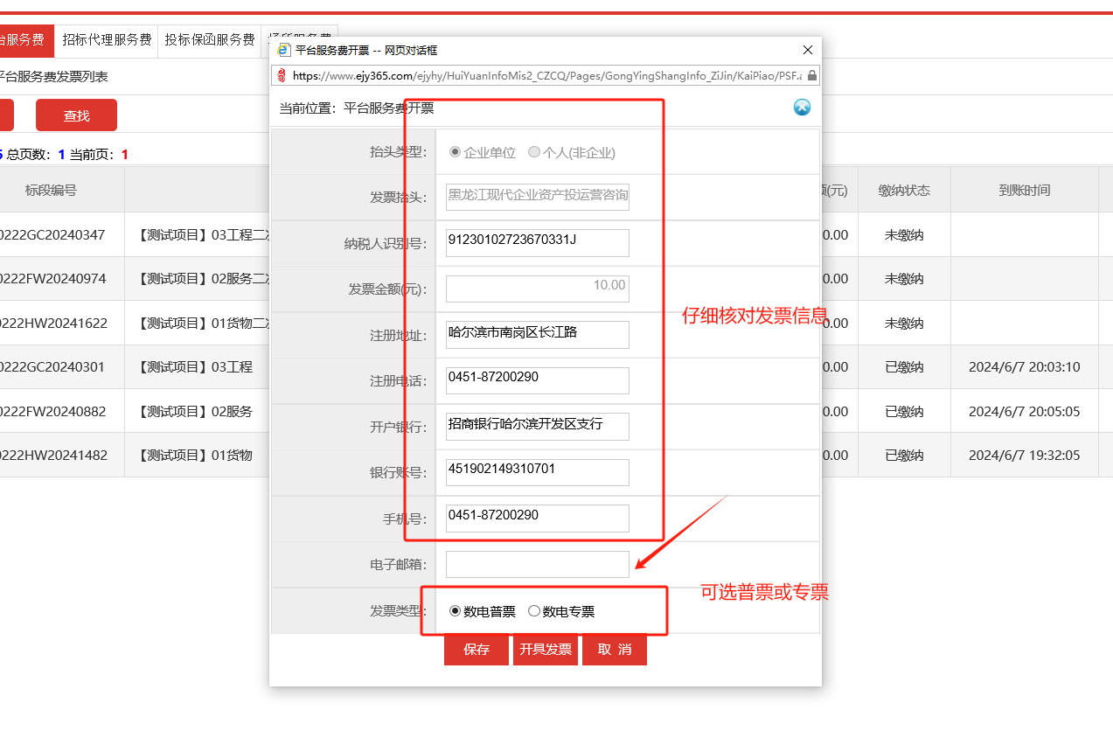
第五步：开票状态，显示“已开电子票（蓝票）”，点击下载，获取电子发票。